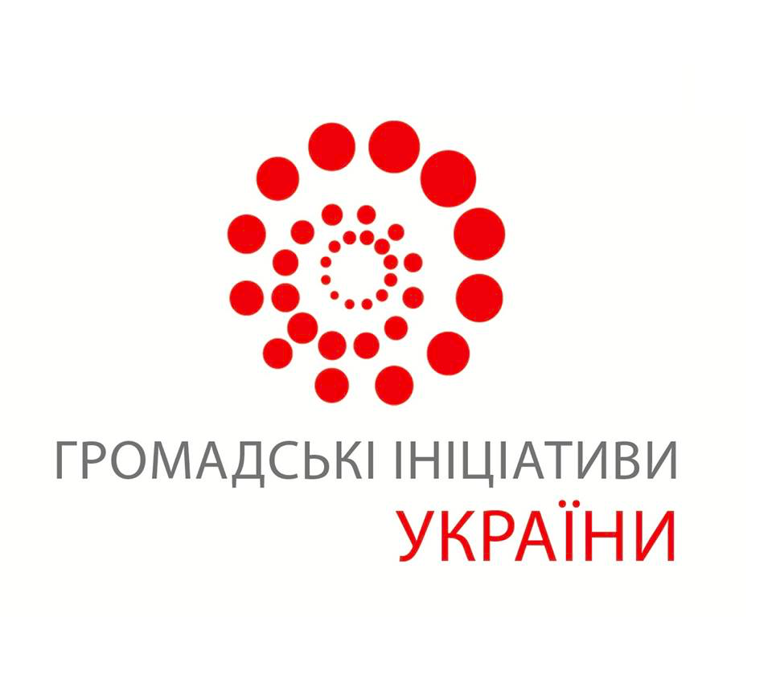



Конкурс проектів «Місцеві ініціативи для розвитку громад»

Навіщо цей конкурс? Фінансова підтримка місцевих ініціатив надасть можливість мешканцям громад розвинути творчий потенціал і взяти на себе відповідальність за принесення позитивних перетворень.

За рік роботи у партнерстві з програмою DOBRE у громадах з’явилися організації та ініціативні групи, які здатні вивчити потреби громади та втілити ідеї, що відповідають цим потребам.

Конкурс «Місцеві ініціативи для розвитку громад» має на меті підтримати такі організації та ініціативні групи, надавши їм можливість реалізувати корисні для громади ініціативи, що співпадають з пріоритетами, включеними до стратегій розвитку громад та мають потенціал залучити мешканців до вирішення важливих життєвих питань у громадах.

Тематика проектів: Тематика може бути дуже різною, але важливо, щоб запропоновані ініціативи підвищували участь людей у житті громади та відповідали тим напрямкам, які закладені у стратегію розвитку вашої ОТГ. Для натхнення, завітайте на спеціальний розділ сайту Спілки “Історії успіху ОГС” http://ngonetwork.org.ua/category/uspikh/

Географія: Новоукраїнська, Маловисківська та Бобринецька ОТГ

Хто може взяти участь: Заявки можуть подавати зареєстровані місцеві громадські організації та об’єднання громадян, ініціативні групи громад, включно із молодіжними організаціями, з громад-партнерів програми DOBRE. Кожен заявник може подати один і більше проектів, але отримати підтримку для реалізації лише одного з них. До конкурсу також допускаються проекти, підготовлені не однією, а кількома організаціями, а також проекти міжмуніципального співробітництва.

Терміни: Заявки приймаються до 23.59 год. 30 червня 2018 року. Тривалість втілення проектів – до 3 місяців. Впровадження проектів повинно початися не пізніше 1 вересня 2018 року.

Гроші: Максимальний розмір підтримки для одного проекту – 20 тисяч гривень, середня сума - 10-15 тисяч грн.

Заявник повинен надати власний грошовий або негрошовий внесок у розмірі 10% . Дозволяються адміністративні витрати у розмірі не більше 30% (комунальні, зарплата координатора проекту і бухгалтера, банківські видатки, обладнання для офісу).

Критерії оцінки:
- Обґрунтованість потреби проекту
- Використання інструментів залучення громадськості у проекті
- Відповідність стратегії громади;
- Оригінальність ідеї
- Конкретні результати проекту і довгостроковий вплив на громаду;
- Реалістичний робочий план;
- Раціональне використання коштів;
- Спроможність організації чи ініціативної групи
- Потенціал проектної команди

Як подати заявку: Щоб взяти участь у конкурсі, потрібно подати заповнені форми заявки, бюджету, і також надати документи, які підтверджують власний внесок. Заявки приймаються електронну на адресу civilukraine@gmail.com з темою листа конкурс «Місцеві ініціативи для розвитку громад».

Повна форма оголошення та форми заявки доступна на сайті http://ngonetwork.org.ua/ (у розділі “конкурси та гранти”)

Для того, щоб допомогти ініціативним групам та організаціям детально вивчити ситуацію в громаді, підібрати відповідні інструменти залучення громадян та підготувати якісну проектну заявку, буде проведено спеціальне навчання

Дати тренінгів та консультацій:

Бобринецька ОТГ
- Тренінг з аналізу ситуації в громаді - 8 червня 2018
- Тренінг з інструментів участі - 16 червня 2018
- Тренінг та консультація із оформлення проектної заявки - 23 червня 2018

Новоукраїнська ОТГ
- Тренінг з аналізу ситуації в громаді - 8 червня 2018
- Тренінг з інструментів участі - 15 червня 2018
- Тренінг та консультація із оформлення проектної заявки - 28 червня 2018

Маловисківська ОТГ
- Тренінг з аналізу ситуації в громаді - 9 червня 2018
- Тренінг з інструментів участі - 13 червня 2018
- Тренінг та консультація із оформлення проектної заявки - 23 червня 2018

Контакти менторів:
- Новоукраїнська ОТГ: Любов Ропало (099)9470165, ropalolv@gmail.com
- Маловисківська ОТГ: Ірина Ткаченко (097)6931163, (095)3823483, agency.skyscraper@gmail.com
- Бобринецька ОТГ: Олег Овчаренко (067)2768826, (093)5478775 oleh.ovcharenko@gmail.com

Конкурс проектів “Місцеві ініціативи для розвитку громад”
Форма заявки

Назва проекту
Суть проекту | (одне-два речення)
Заявка подається від :  (оберіть одне) | ☐ громадської/благодійної організації  ☐ініціативної групи

- Базова інформація про організацію/ініціативну групу
Область
Назва громади
Назва організації
Якщо Ви представляєте ініціативну групу, то напишіть “Ініціативна група”
Дата створення організації. Якщо Ви представляєте ініціативну групу, то залиште цей рядок незаповненим.
Адреса (місцезнаходження) організації/ініціативної групи
Голова організації/керівник ініціативної групи (ім’я та контакти, включно з телефоном та електронною поштою)
Відповідальний представник (менеджер проекту) Ім’я та контакти (телефон, електронна пошта)

- Яку проблему в громаді вирішує проект? Як він співвідноситься із пріоритетами розвитку громади? Напишіть, як вирішення цієї проблеми підтримує стратегічні цілі ОТГ.

- Рішення про проект. Опишіть, як ви вирішили, який проект потрібен вашій громаді. Напр., опитування, обговорення з мешканцями, презентація ідей на зборах сіл або громади. Хто презентував ідею? Скільки людей було присутніми? Які відгуки отримав проект? Яким чином ви врахували ці відгуки? Надішліть протокол/звіт про публічне обговорення проблеми, фото з презентацій і лист або рішення ради про підтримку впровадження проекту. У листі чи рішенні повинен бути вказаний внесок громади.

- Мета та Завдання проекту.

- Очікувані результати проекту . Напишіть, яких змін ви плануєте досягти в результаті проекту і як це вплине на (1) цільові групи, (2) інших членів громади, (3) громаду в цілому. Звертайте увагу на можливий вплив на довкілля, уразливі групи населення та ін. Використовуйте кількісні та якісні показники

- Цільові групи. На які цільові групи групи спрямована діяльність проекту? Опишіть, основну цільову групу та інші групи, що зацікавлені у реалізації проекту . Зазначте, яким чином вони будуть залучені у заходи проекту. Вкажіть кількісні та якісні характеристики (скільки осіб, якого віку, статі тощо)

- Як саме ви плануєте залучати інших мешканців до своєї ініціативи? Які інструменти залучення будете використовувати у проектів? Чи планується у проекті співпраця з місцевою владою?

- Проектна діяльність і Робочий план проекту

Опишіть тип заходів, які ваша організація пропонує для для досягнення очікуваних результатів проекту. Будь ласка, включіть зовнішні та внутрішні ресурси, орієнтовну тривалість (термін) запропонованих заходів. За потреби додайте рядки. Тривалість проекту – до трьох місяців. Детальний бюджет подається як окремий документ. Будь ласка, заповніть його, ґрунтуючись на заходах, запропонованих в цьому розділі.

Тривалість  (дата початку та дата завершення робіт) | Захід.  Що буде зроблено? | Відповідальна особа | Очікуваний результат

- Проектна команда. Перелічіть усіх людей, які будуть задіяні у виконанні проекту і вкажіть їхню кваліфікацію та роль у проекті.

- Спроможність і досвід організації або Ініціативної групи (не більш ніж 1 сторінка). Наведіть приклади попередньої діяльності вашої організації чи ініціативної групи і вкажіть, яких результатів вам вдалося досягти. Вкажіть індекс ARC, який отримала ваша організація при оцінюванні у 2017 році по кожній категорії. У разі потреби додаткових пояснень щодо індексу ARC, будь ласка, зверніться до організаторів даного конкурсу у вашій області. Якщо оцінювання не проводилося, опишіть, яким чином ви оцінюєте спроможність своєї організації.

- Власний внесок. Опишіть власний внесок у проект. Організація повинна забезпечити внесок з місцевих джерел, який може бути наданий в формі 1) матеріалів або сировини; 2) обладнання та послуг; 3) фінансового внеску; 4) майнового внеску; 5) часу та трудового внеску. Власний внесок може бути наданий з бюджету місцевої влади, місцевим бізнесом, або мешканцями громади. Цей розділ повинен включати детальний опис внеску, а також запропоновану оцінку вартості внеску і детальний бюджет внеску. Мінімальна величина внеску - 10% бюджету проекту.

- Рекомендації і листи підтримки. Вкажіть, від кого ви маєте листи підтримки. Додайте їх копії до заявки.

- Додатки. Перелічіть усі інші додатки, які ви докладаєте до заявки.

Конкурс проектів “Місцеві ініціативи для розвитку громад”
Форма бюджету (заповнюється в таблиці excel)

Назва проекту _____________________________________________________________________
Назва громади _____________________________________________________________________
Надайте орієнтовний бюджет проекту, прорахувавши вартість усіх товарів і послуг, необхідних для впровадження проекту.

Вкажіть технічні специфікації товарів і послуг (колір, розмір, матеріал тощо). Надайте детальну постатейну розбивку, включаючи назву товару чи послуги, вартість за одиницю, необхідну кількість. До кожної статті вкажіть, чи це внесок програми DOBRE, чи внесок громади.

Заповніть таблицю, додавши необхідну кількість рядків.

№ | Назва товару чи послуги (включно із технічними характеристиками) | Одиниця (штука, день, місяць) | Ціна за одиницю, грн | Кількість одиниць | Загальна вартість, грн | внесок програми Добре, грн | власний внесок, грн

Підтверджуємо, що бюджет був підготовлений, спираючись на актуальні ринкові ціни.

ПІБ і контакти особи, яка підготувала бюджет

